# HƯỚNG DẪN SỬ DỤNG VNPT MEETING

1. Cài đặt phần mềm

# Với máy tính

# Truy cập web theo đường dẫn: https://vnptmeeting.vnpt.com.vn/#/download, bấm vào Download để tải và cài đặt phần mềm tương tự như các phần mềm khác

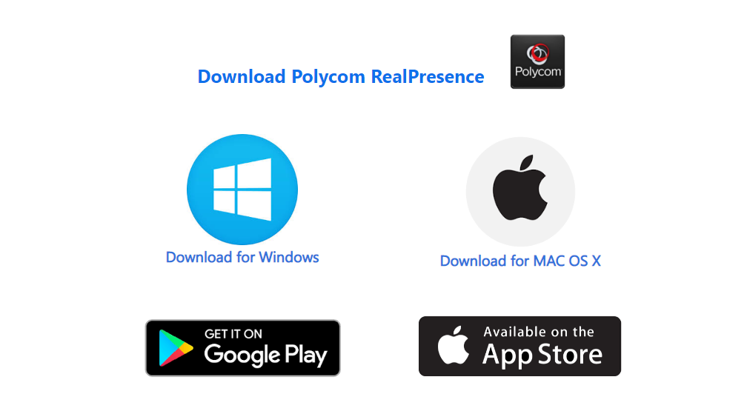

# Với điện thoại thông minh

Từ App Store (iOS) hoặc CH Play (Android) tìm ứng dụng Polycom RealPresence Mobile

để cài đặt

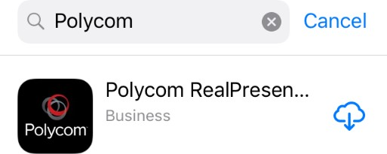

1. **Kết nối phòng họp**
   1. **Kết nối vào phòng họp:**

**2.1.1 Đăng nhập trên thiết bị PC**

Khởi động phần mềm Polycom RealPresence Desktop/Mobile (RPD/RPM), chọn Enterprise với phiên bản RPD 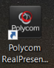

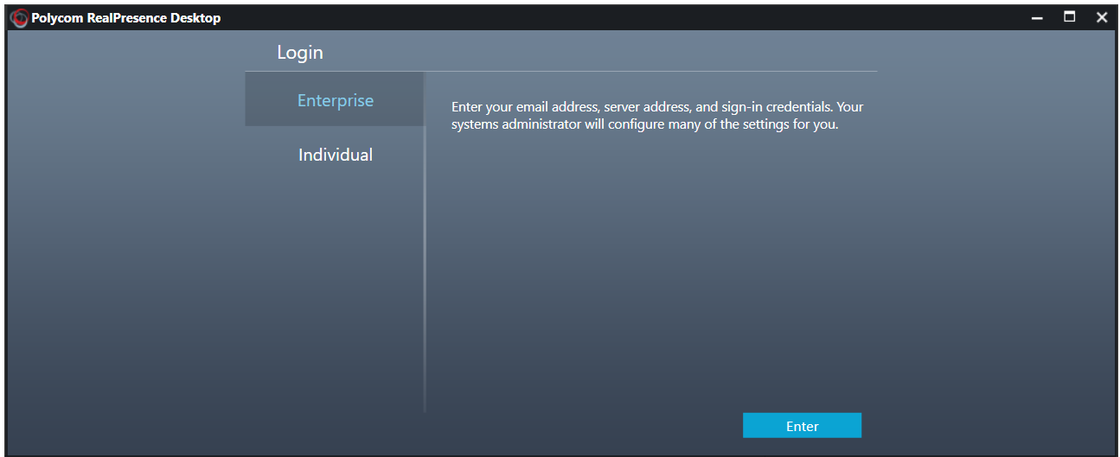

Bấm Next bỏ qua trường Email.

Đến trường Server nhập địa chỉ IP server: 14.238.16.130



Chọn Next, nhập Username/Password, người dùng đã được tạo sẵn, bấm Sign in

*(Lưu ý: Chọn Yes để trust Certificate đối với phiên bản RPD)*

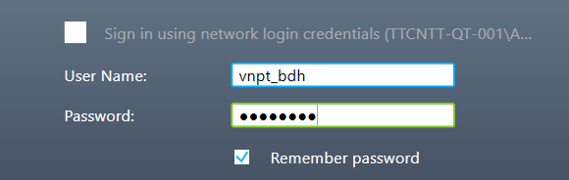



Bấm biểu tượng để kiểm tra trạng thái đăng ký (màu xanh là đăng ký thành công)

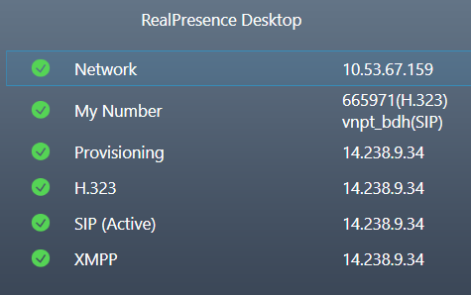

Bấm vào biểu tượng 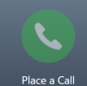 nhập ID và bấm CALL để tham gia phòng họp

CALL ID : 359571739

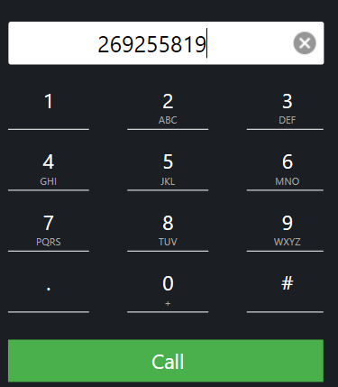

**2.1.2 Đăng nhập trên thiết bị di động**

Chọn biểu tượng 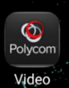 trên thiết bị di động để khởi động phần mềm Polycom RealPresence Desktop/Mobile.

Bấm Next bỏ qua trường Email.

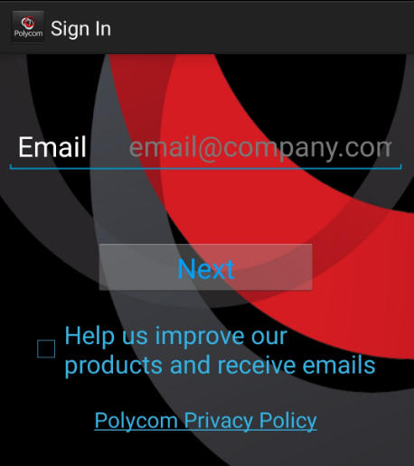

Đến trường Server nhập địa chỉ IP server: 14.238.16.130

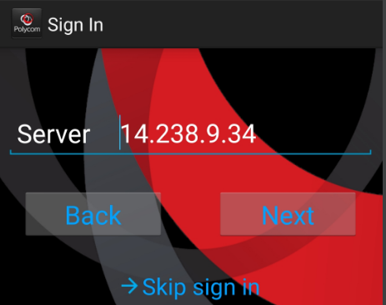

Chọn Next, nhập Username/Password, người dùng đã được tạo sẵn, bấm Sign in

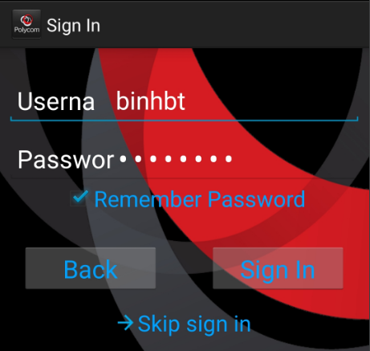

Nhập ID và bấm CALL để tham gia phòng họp

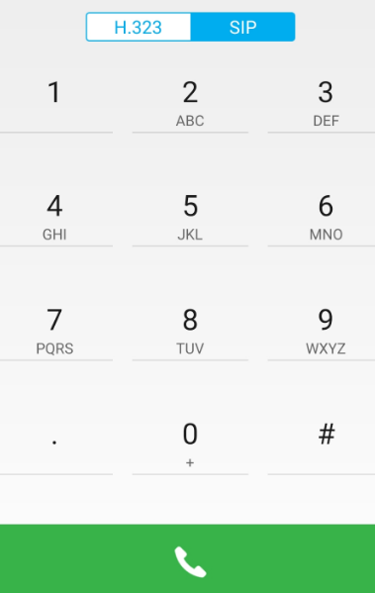

# 1.3 Điều khiển vận hành phòng họp

Khi các điểm cầu đã kết nối vào phòng họp, ở mục **Phòng họp\Thông tin phòng họp** bấm

**View** để xem và điều khiển các điểm cầu tham dự

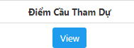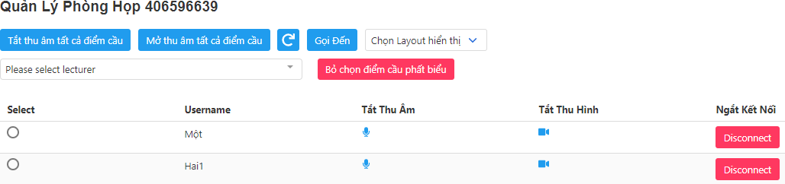

Từ giao diện này người điều khiển có thể:

* Tắt kết nối
* Tắt/Mở thu âm hàng loạt tất cả các điểm cầu
* 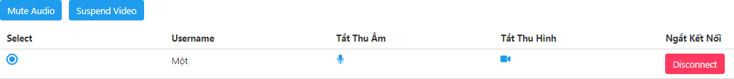Tắt/Mở thu âm hoặc camera của một hoặc một số điểm cầu
* Lựa chọn và đổi Layout hiển thị đầu xa 
* Chọn chế độ trình bày, giảng dạy